Задание на пару 03.09.2021 (повторение основ программирования)
Написать для каждой задачи приложение (консольное либо с графическим интерфейсом) на любом языке программирования высокого уровня (например, Java).

Задача №1. Составить программу для вычисления значения выражения:
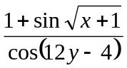
Исходные данные, вводимые пользователем с клавиатуры: значения , (вещественные числа).
Данные, выводимые на экран: найденное значение выражения.

Задача №2. Три сопротивления 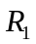, 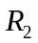 и 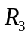 соединены параллельно. Составить программу для нахождения сопротивления соединения.
Исходные данные, вводимые пользователем с клавиатуры: значения , , (вещественные числа).
Данные, выводимые на экран: найденное значение выражения.

Задача №3. Составить программу, проверяющую, что из чисел x, y и z только два кратны 3.
Исходные данные, вводимые пользователем с клавиатуры: целые числа x, y и z.
Данные, выводимые на экран: сообщения «Только два числа кратны 3» или «Условие, что только два числа кратны 3, не выполняется».

Задача №4. Составить программу, которая по заданному году и номеру месяца определяет количество дней в этом месяце. Учесть следующее:
В феврале либо 28 дней, либо, если год високосный, 29 дней. Год считается високосным, если он делится на четыре без остатка, но если он делится на 100 без остатка, это не високосный год. Однако, если он делится без остатка на 400, это високосный год.
Исходные данные, вводимые пользователем с клавиатуры: год и номер месяца.
Данные, выводимые на экран: количество дней в этом месяце.

Задача №5. Пользователь последовательно вводит с клавиатуры в столбик целые числа. Признаком окончания последовательности является ввод нуля (не являющегося частью последовательности). Составить программу для вывода на экран среднего арифметического введенных чисел.
Исходные данные, вводимые пользователем с клавиатуры: последовательность целых чисел.
Данные, выводимые на экран: среднее арифметическое введенных чисел либо сообщение, что последовательность не содержит ни одного числа.

Задача №6. Написать программу для вычисления значения выражения:
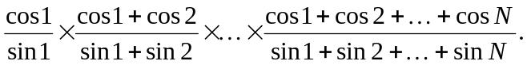
Исходные данные, вводимые пользователем с клавиатуры: натуральное число .
Данные, выводимые на экран: значение выражения, либо сообщение «Неверные исходные данные!» (при 

